Ошибки при проектировании дома: узнай все нюансы
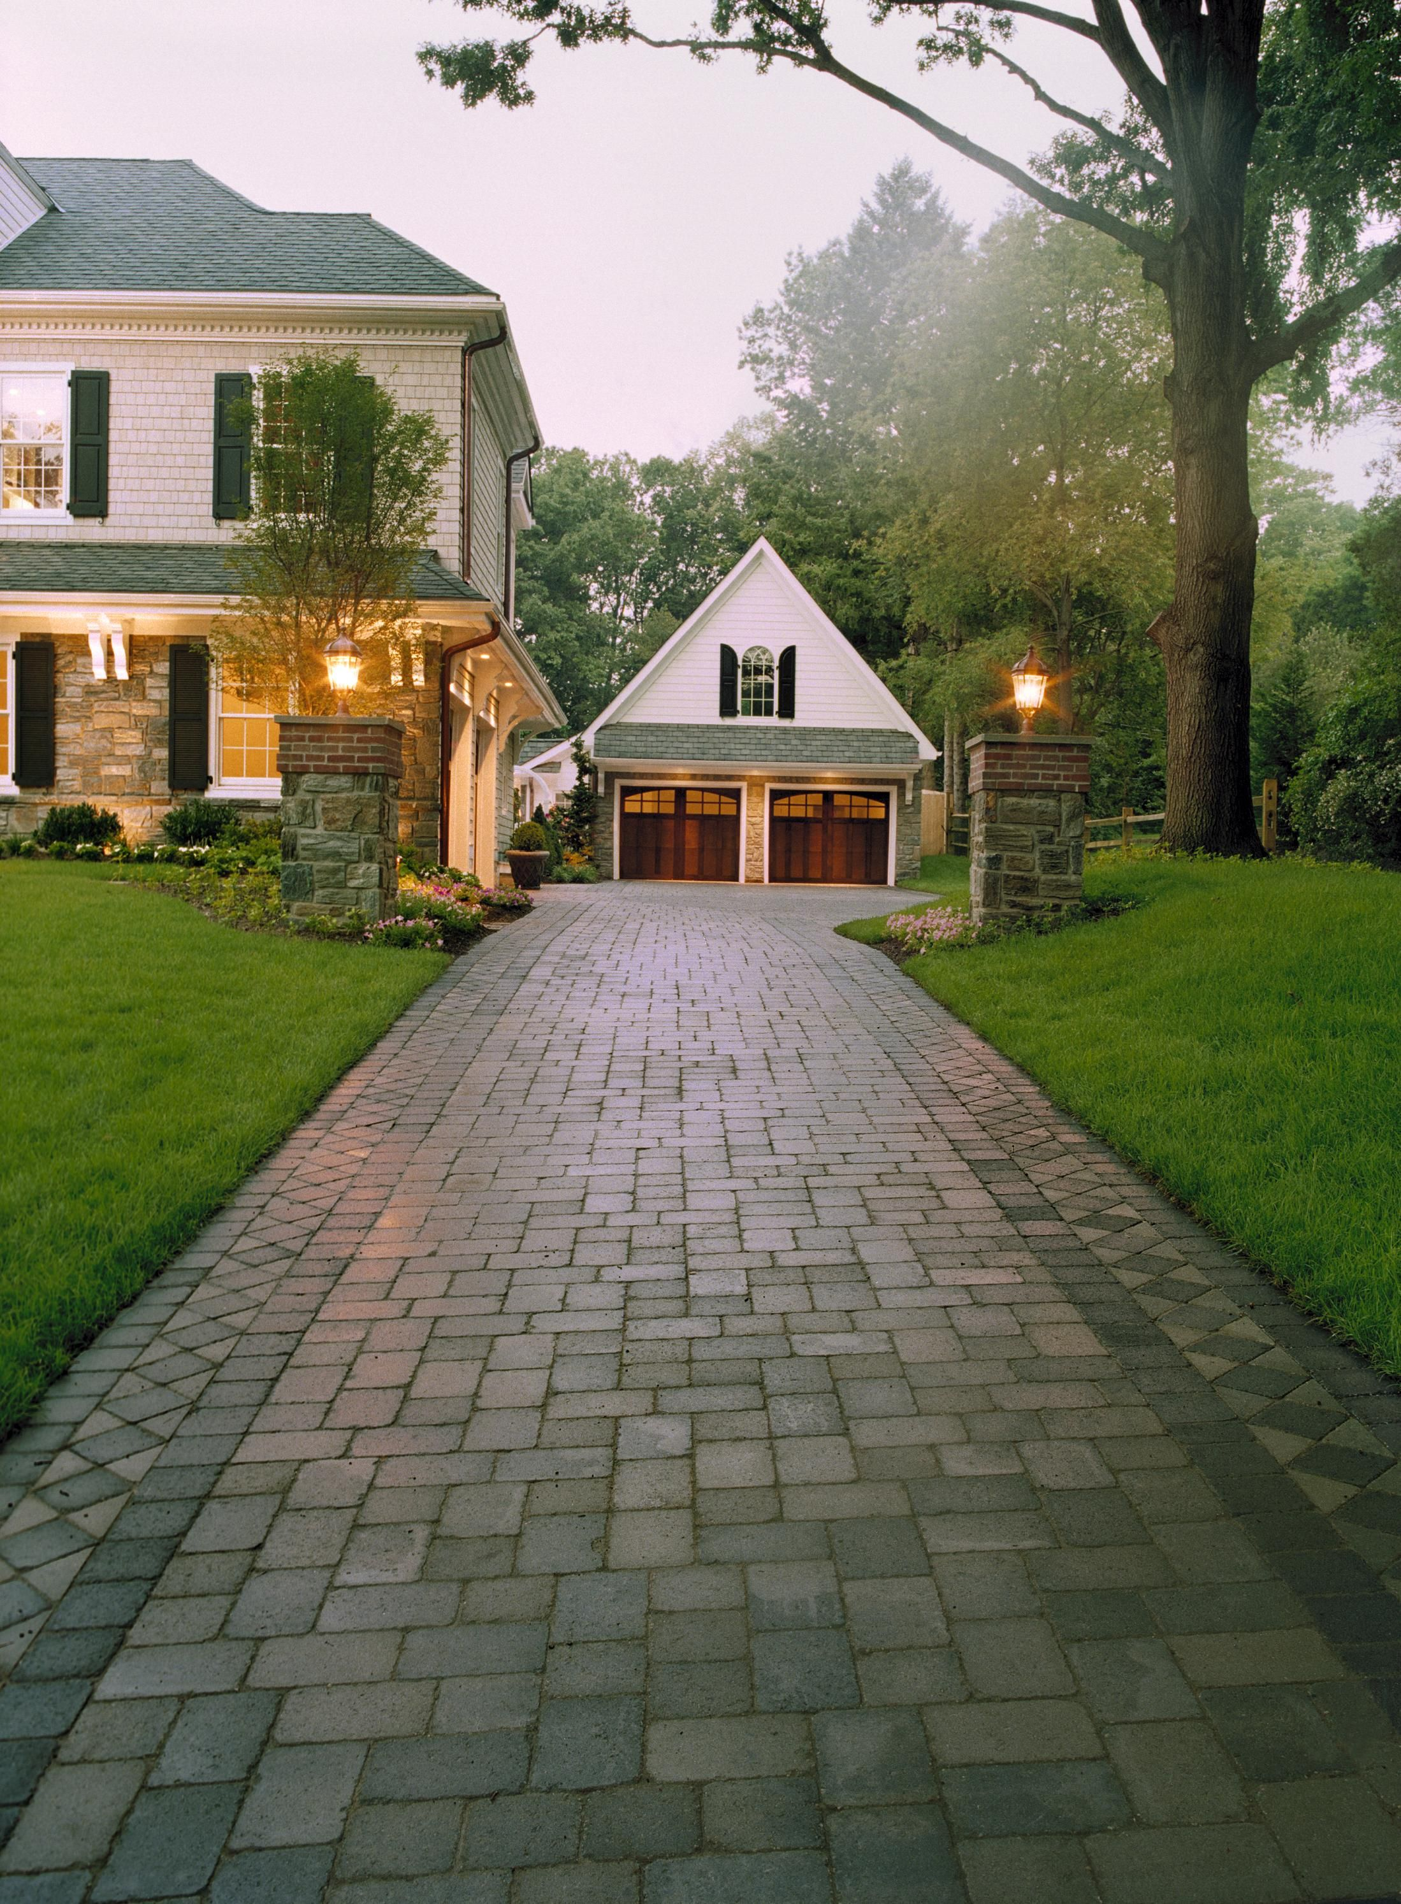
Строительство любого объекта начинается с проектирования. К сожалению, ошибки сказываются на дальнейшей эксплуатации сооружения. Давайте познакомимся с самыми распространенными недочетами, которые допустили застройщики на стадии проектирования.

Расположение на участке
В первую очередь следует подумать о расположении дома. Будьте готовы к трудностям, если он стоит в глубине участка. Перечислим их:
- увеличение затрат на коммуникацию;
- понадобятся расходы на освещение, особенно осенью и зимой;
- зимой понадобится вооружаться лопатой или даже нанимать спецтранспорт, чтобы выйти с участка.
Кроме того, стоит учесть естественную освещаемость. Иначе придется постоянно зашторивать окна либо пользоваться электричеством даже днем.
Секрет от мастера. Некоторые домовладельцы ради приватности намеренно ставят дом в самой глубине участка. И им это нравится.

Оборудование балкона
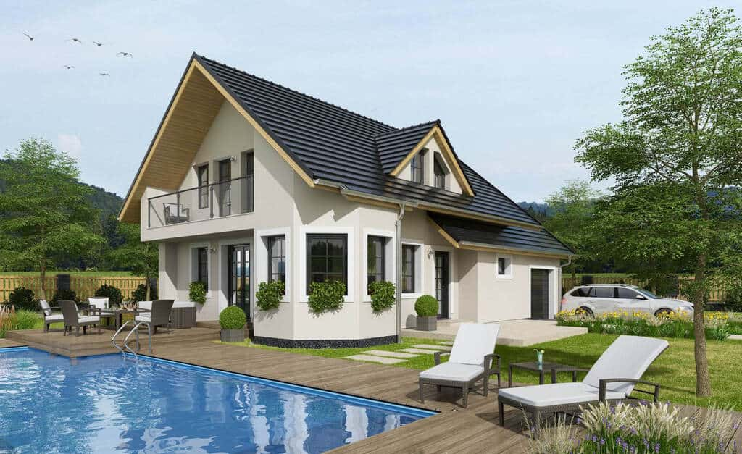
Выглядит, конечно, красиво. Но…балкон будет редко использоваться по назначению. Если вы планировали пить здесь чай ранним утром, то уже совсем скоро вы предпочтете делать это в беседке, на улице.
Балкон нужно отапливать. А это опять же лишние затраты.
Секрет от мастера. Вы будете еще и чистить его от снега, чтобы ваша конструкция не свалилась. Кроме того, наличие детей заставит вас подумать об их безопасности, то есть ограждении балкона или его остеклении.

Отсутствие тамбура
Предназначение тамбура – не пропускать холодный воздух в теплую часть дома. Если его нет, то порывы ветра, снега, дождя, а также грязи окажутся непосредственно в жилом помещении.
Секрет от мастера. Лучше оборудовать изолированный тамбур. Здесь вы разуетесь, вымоете собаке лапы, стряхнете снег или мусор и только потом зайдете в дом.

Оборудование гаража под домом
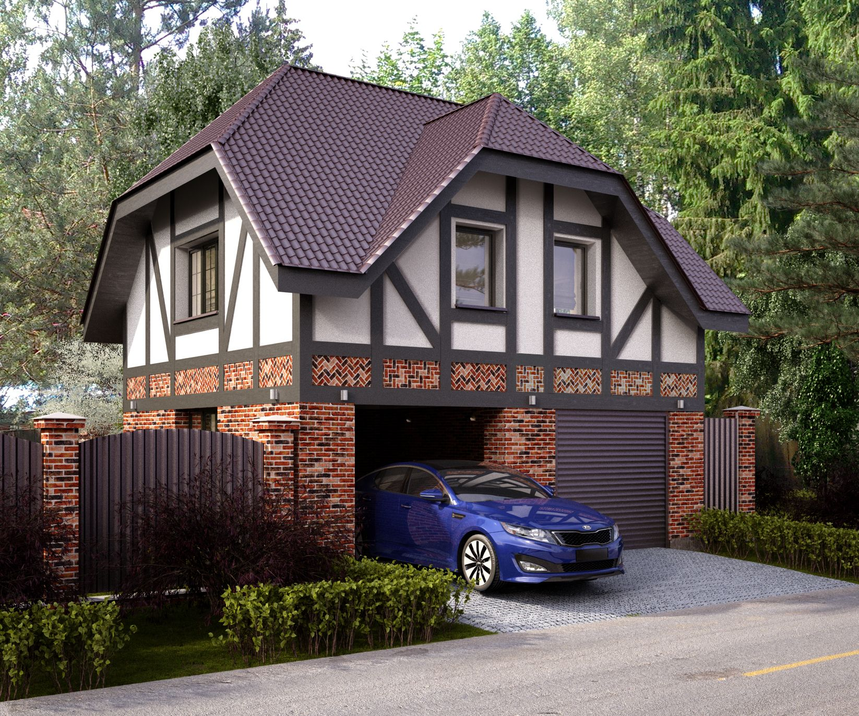
Владельцы подобных сооружений утверждают, что позже им пришлось поставить отдельный гараж во дворе. Машину загонять в дом лень. Особенно если все уже спят. Кроме того, в помещении постоянно чувствуется запах бензина, гари и т.д.
Секрет от мастера. Если хочется, чтобы подобное помещение было, сделайте его. Потом превратите его в бильярдную, к примеру. Но навес для автомобиля снаружи сооружайте сразу же.

Установлена опасная лестница
Владельцы двухэтажных или трехэтажных особняков должна продумать расположение лестниц и их конфигурацию. Сделать это нужно на стадии проекта. Потом вместить конструкции не удастся. Они будут громоздкими и опасными.

Раздельные кухонные и столовые помещения
Если не держите обслугу, не допускайте подобной ошибки и не тратьте деньги на раздельные помещения. Все равно семейство будет пить чай и трапезничать на кухне. Там уютнее, да и хозяйке дома не с руки таскаться туда-сюда.

Мало хозяйственных помещений
Практически все домовладельцы забывают об их необходимости. Хозяйственные помещения всегда нужны. Вы будете там хранить рабочую одежду, вещи, которыми не пользуетесь, инвентарь и т.д. Располагать их на улице неудобно.
Особенно нужна гардеробная для верхней одежды. Иначе вам придется таскаться с куртками и шубами по комнатам, чтобы поместить их в шкаф.

Не продуманы входы и выходы.
Одной двери даже для одноэтажного дома мало. Нужно продумать расположение входа, к примеру, в сад или просто оборудовать запасной выход для экстренной ситуации.

Слишком большие окна
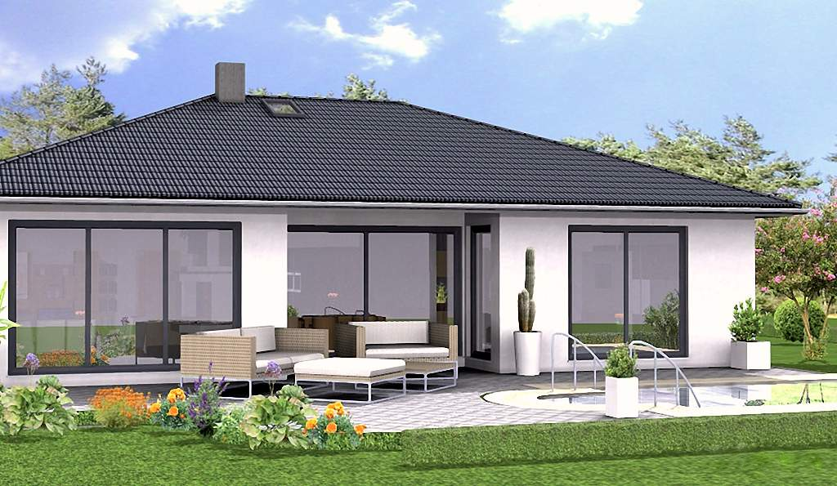
Многие домовладельцы делают огромные окна. Они занимают практически всю стену. Но за стеклами придется ухаживать, мыть, например. Подумайте о человеке, который будет взбираться на высоту, чтобы вымыть громадное окно.
Надеемся, что чужой опыт поможет грамотно спроектировать дом вашей мечты. Учиться лучше на чужих ошибках.

